**TAREA**

1. BUSCÁ, RECORTÁ Y PEGÁ DOS PALABRAS QUE COMIENCEN CON LAS VOCALES: A-E-I-O-U.
2. UNÍ LOS ELEMENTOS CON EL NÚMERO CORRESPONDIENTE:

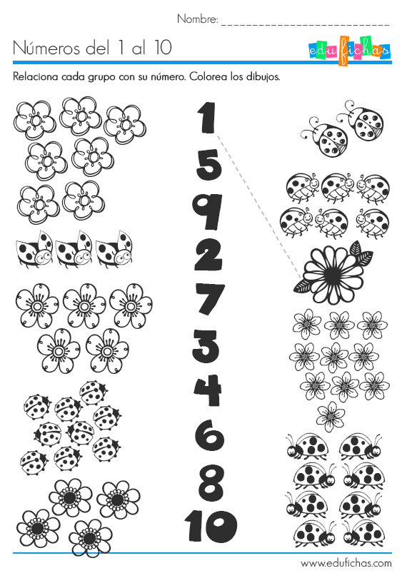

1. CONTÁY COLOREÁ EL NUMERO CORRECTO:

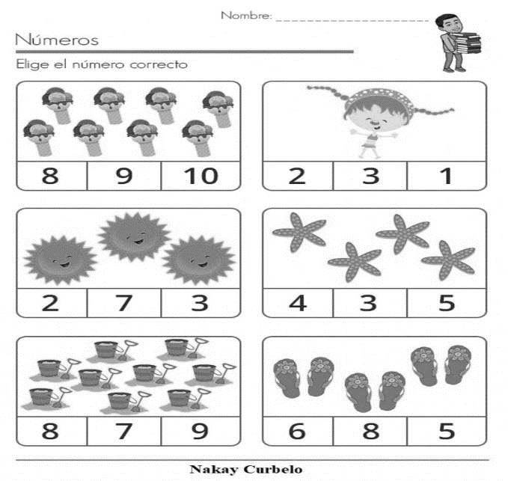

1. 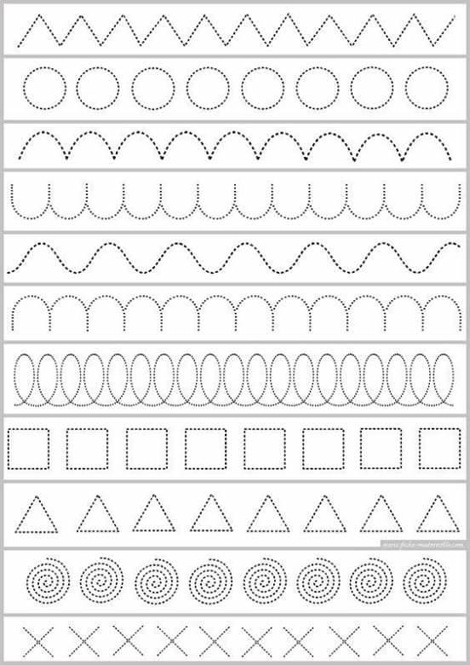SEGUI LAS LINEAS DE PUNTOS CON DIFERENTES COLORES. ¡TRABAJO PROLIJITO!

